CLIPPING – FEIRA DA COLMEIA MARÇO: MÊS DAS MULHERES

FONTE: https://errejotanoticias.com.br/dia-das-mulheres-itaipuacu-recebe-feira-da-colmeia-no-final-de-semana/
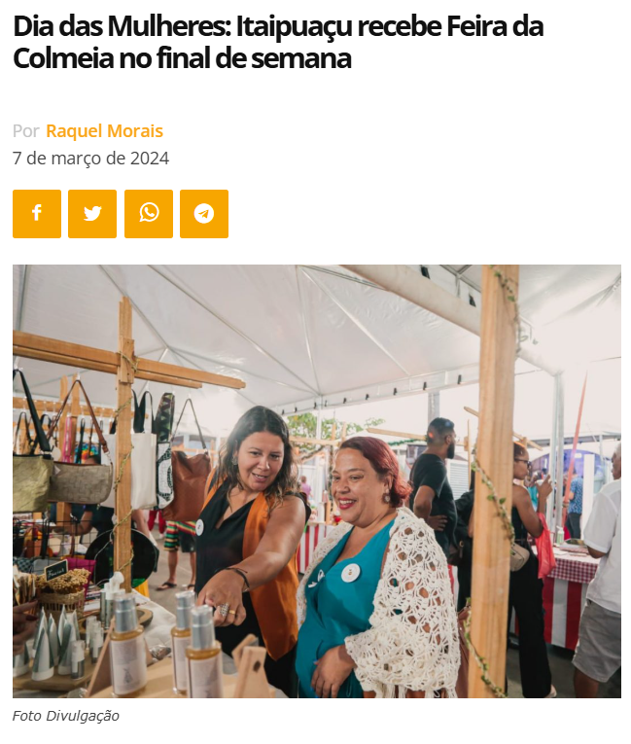
De 08 a 10/03, das 15h às 22h, a Lona Cultural de Itaipuaçu (Praça dos Gaviões) recebe a edição da Feira da Colmeia, com mais de 80 expositoras confirmadas em vários segmentos como gastronomia e artesanato. A idealizadora do projeto, Thaisa Muniz, explicou sobre a a Rede Colmeia e a importância do coletivo companhia e de que forma ela se expandiu na cidade.

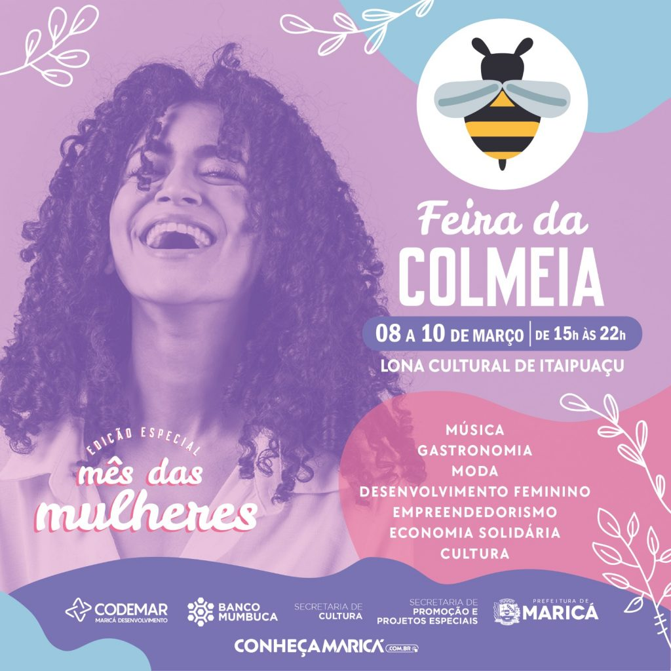
Rede Colmeia foi fundada em 2018 e é um grupo de mulheres empreendedoras que conta com parcerias, como por exemplo, agentes de Maricá, como a Companhia de Desenvolvimento de Maricá (Codemar), o Banco Mumbuca, o Instituto de Ciência e Tecnologia de Maricá (ICTIM) por exemplo.
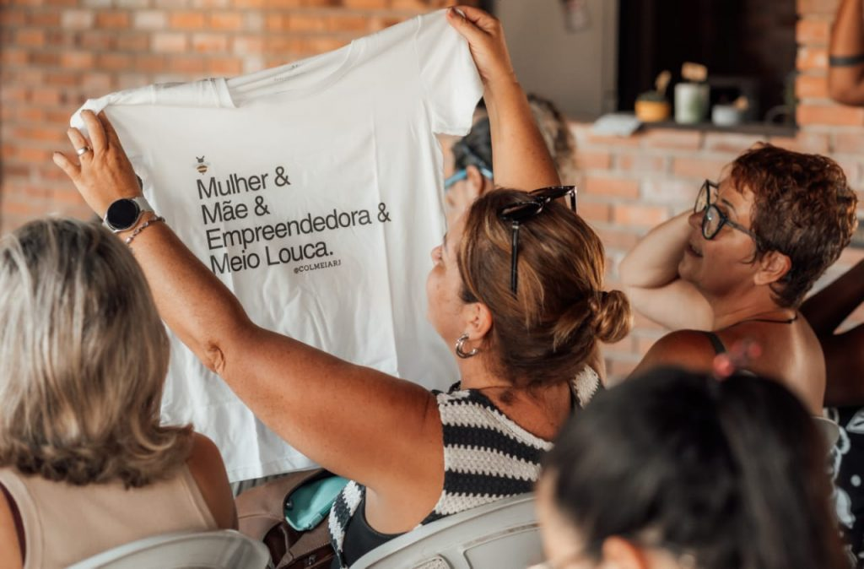
O coletivo de mulheres empreendedoras de Maricá começou com oito empreendedoras e hoje já envolve 5.200 mulheres. O grupo dá suporte à pequenas empresas que são organizadas e geridas por mulheres da cidade. Mas além de Maricá também atende mulheres de outros municípios como Niterói, São Gonçalo e Itaboraí. No grupo há troca de informações, cursos, capacitação, palestras e imersões sobre empreendedorismo feminino de diversos segmentos.

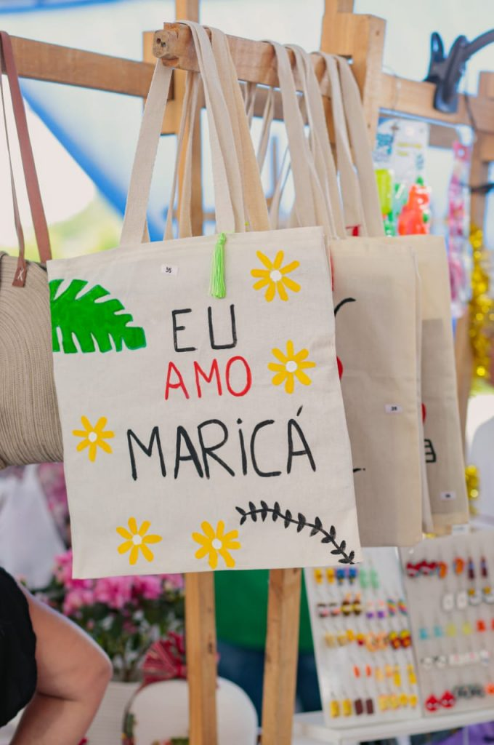
“Somos um grupo de networking e suporte emocional. Entendemos que as mulheres não são só empreendedoras, ela não abandona os papéis de mãe, mulher, estudante e outras responsabilidades”, contou Thaisa. A idealizadora do projeto ainda frisou que a Rede promove capacitação e ajuda no gerenciamento de negócios e emoções.
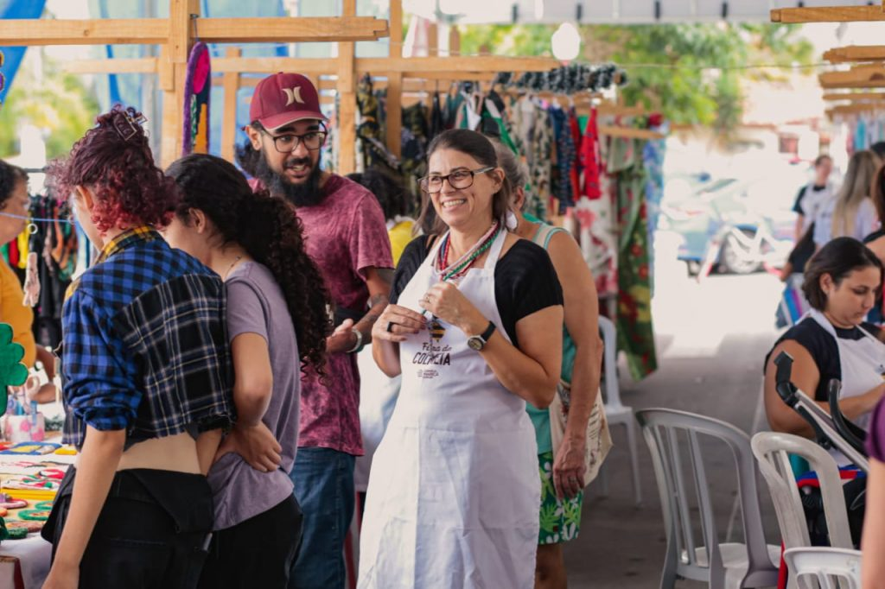

“Incentivamos as mulheres que estão na rede para extrair os benefícios que estão na rede. Queremos que as mulheres tenham autonomia”, concluiu Thaisa.
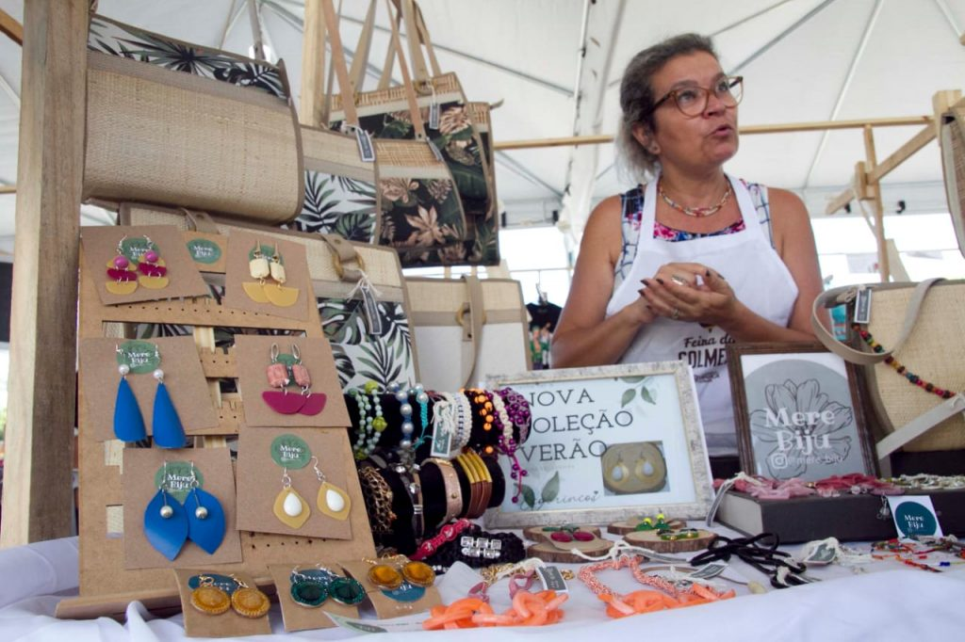
A Lona Cultural fica na Avenida Zumbi dos Palmares (antiga Avenida Um) com a Rua Antônio Marques Mathias (antiga Rua Trinta e Seis), em Itaipuaçu.
FONTE: https://www.marica.rj.gov.br/noticia/edicao-especial-da-feira-da-colmeia-no-mes-da-mulher-tem-shows-debates-e-negocios-em-itaipuacu
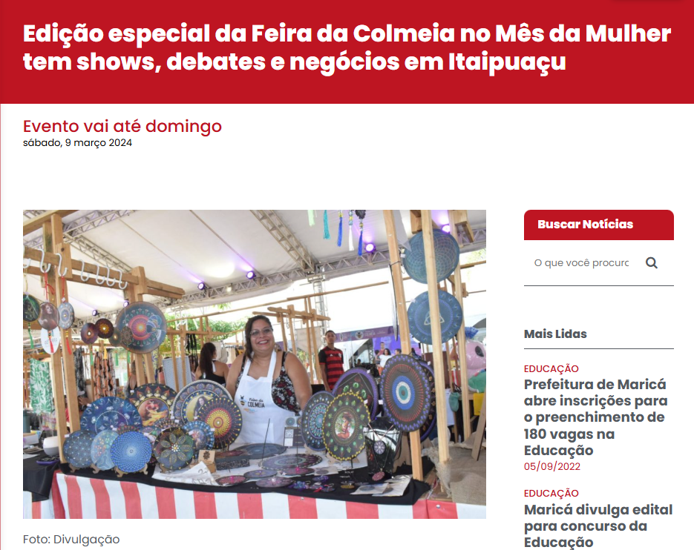

A Feira da Colmeia, um coletivo de mulheres empreendedoras de Maricá, está fazendo uma edição especial para celebrar este mês que é dedicado a elas. Com apoio da Companhia de Desenvolvimento de Maricá (Codemar), o espaço de negócios e cultura está maior e com duração de três dias, de 8 a 10 de março. O evento conta com painéis, oficinas, debates e shows de artistas mulheres. O evento acontece na Lona Cultural Beth Carvalho, na Praça dos Gaviões, em Itaipuaçu.
“É uma edição especial com duração de três dias, uma série de ações específicas na lona e os shows. Estamos com 60 expositoras por dia, fora as mulheres que estão trabalhando na produção e nos estandes de gastronomia. Ou seja, estamos impactando mais de 200 mulheres nesta edição”, comemora Thaisa Muniz, fundadora do Instituto Colmeia.
Para Thaisa, a feira, com a dimensão que tomou neste mês de março, Mês das Mulheres, é “uma grande celebração das potências femininas de Maricá e um local para que se conheçam as mulheres e os negócios da cidade”. A fundadora do grupo ressalta, ainda, que a feira ajuda a movimentar a economia, aspecto importante em um distrito importante como Itaipuaçu.
“A Codemar atua diretamente apoiando e incentivando essa feira, dentro do seu propósito de fazer ações que promovam o desenvolvimento econômico de Maricá. O apoio à economia solidária e à Feira da Colmeia é um dos objetivos principais da responsabilidade social que a Codemar promove, sendo orientação direta do nosso prefeito Fabiano Horta e do nosso presidente Hamilton Lacerda”, afirma o diretor de Economia Solidária da Codemar, Eugênio Soares.
Programação
Neste sábado, sobe ao palco o grupo Batom e Viola, um sexteto de mulheres. No domingo, o samba dá o tom do evento com o Samba das Mulheres. Na sexta, quem abriu o palco da Feira da Colmeia foram as cantoras Jô Borges, Vivi Serrano e Cacau.
A Lona Cultural Beth Carvalho fica na esquina da Avenida Zumbi dos Palmares (antiga Avenida Um) com a Rua 36, no Barroco, Itaipuaçu.
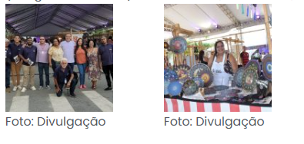

FONTE: https://www.instagram.com/colmeiarj/reel/C4BB-W2unVw/
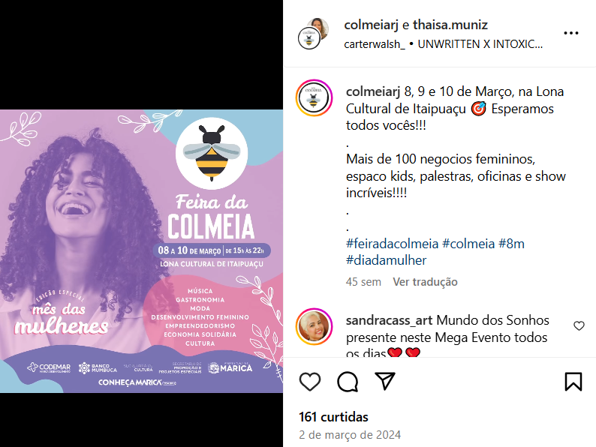
FONTE: https://www.instagram.com/conhecamaricarj/p/C4LA8bmOPKk/
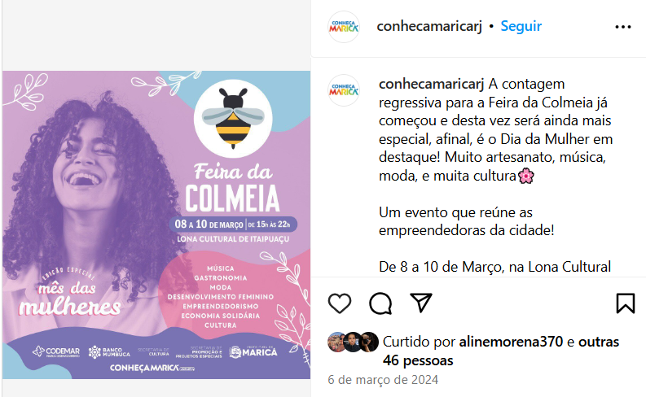

FONTE: https://www.instagram.com/conhecamaricarj/p/C4OT6Jtu2z6/?img_index=1
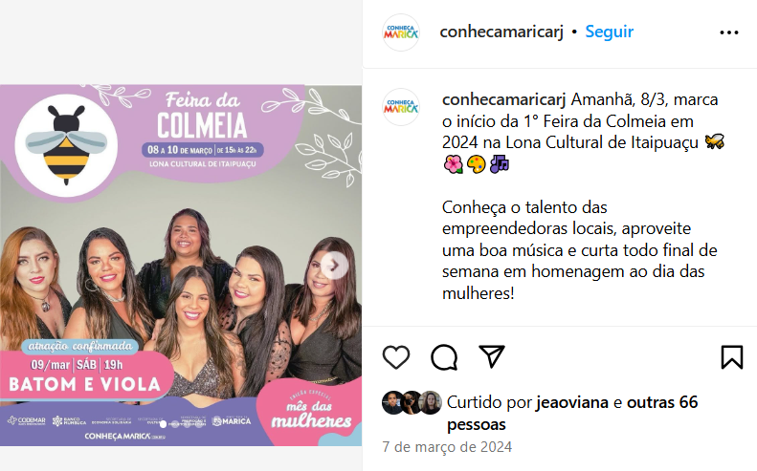
FONTE: https://www.instagram.com/conhecamaricarj/p/C4RLl0LPsOr/?img_index=1
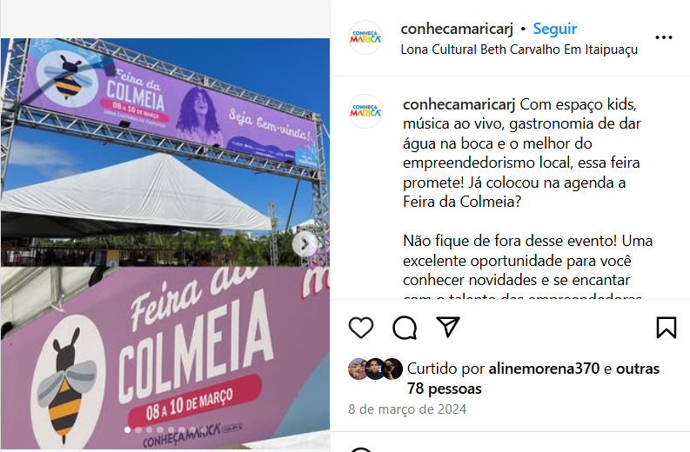

FONTE: https://www.facebook.com/photo/?fbid=826948116113345&set=queridos-vamos-viver-esses-momentos-empreendedoras-com-o-melhor-de-seus-produtos
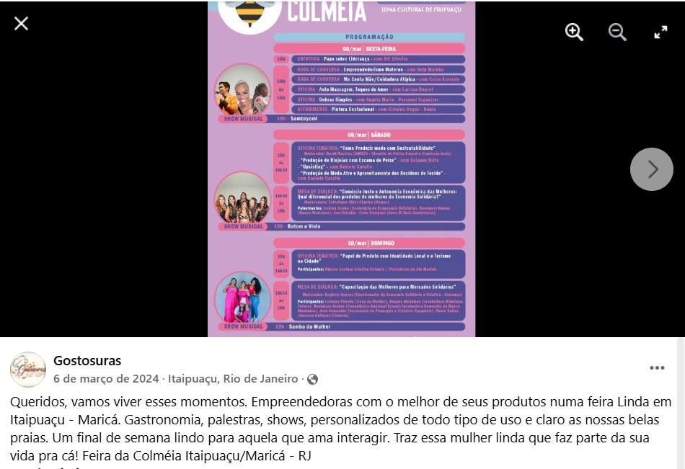
FONTE: https://www.facebook.com/TviWebTV/posts/pfbid02a66dvXk4suJGQnzBqaF9bZsctGFB1AeioX2sV7jSwWqPKwiM9STRUYkhGQHeQAACl
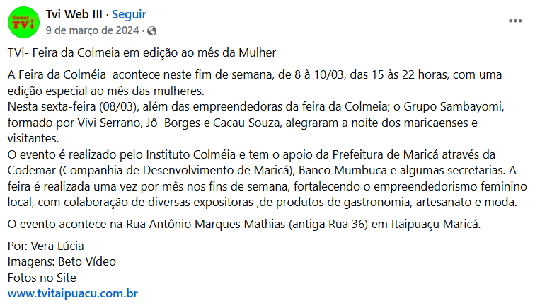

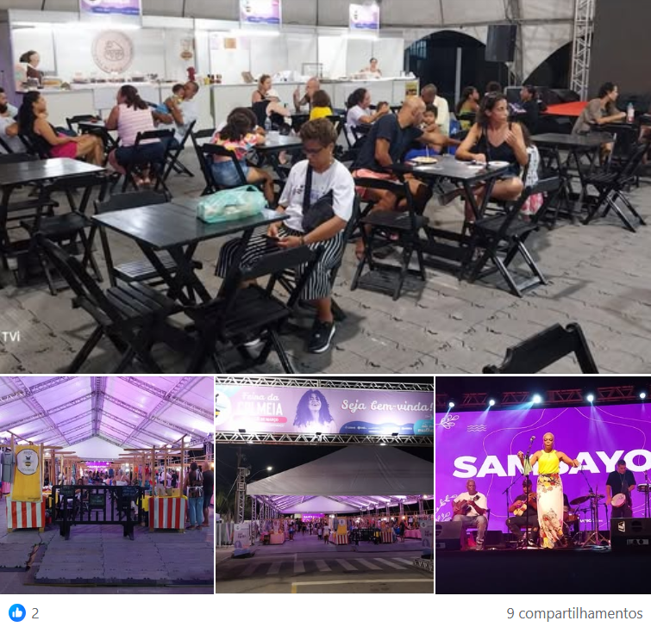

FONTE: https://www.facebook.com/andreacunhamarica.13/videos/389571590526272
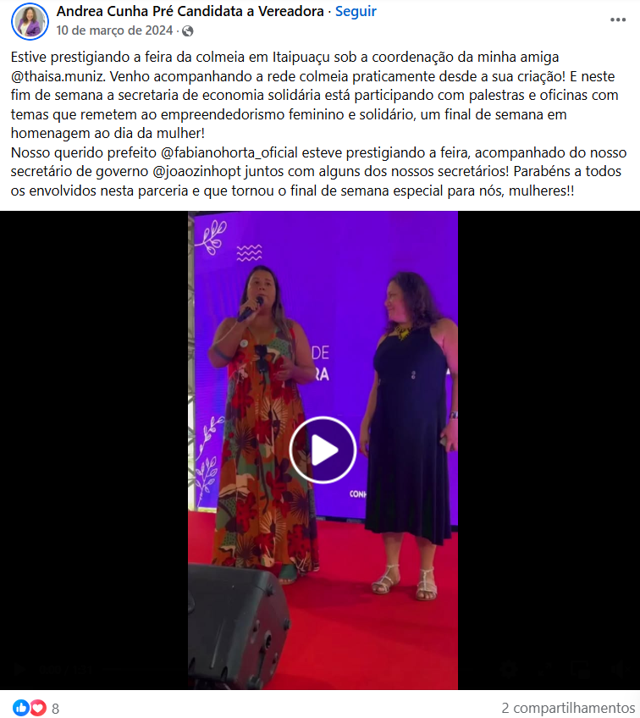

FONTE: https://www.facebook.com/errejotanoticias/posts/pfbid023DpKcCNc7jEskrJMRMdxrVQHfKHHzoWYXyFSawaD16Tapifmj3cgtT9A5LqpFMFcl 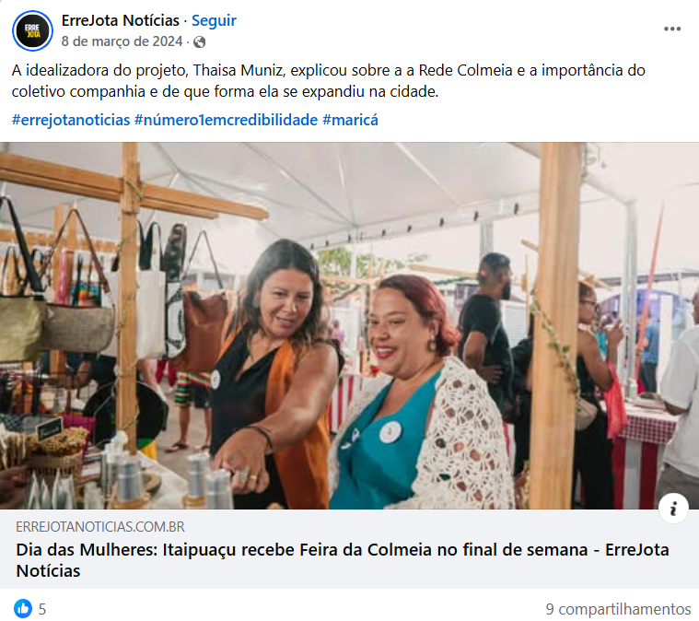

FONTE: https://www.facebook.com/eugenio.soares.370/posts/pfbid0UPjkySvt9kJzXtTbdr4BG4ghafYVRHpr3Hc5oGjnwX3Lt6aimoAWWyKu7W8L9XYCl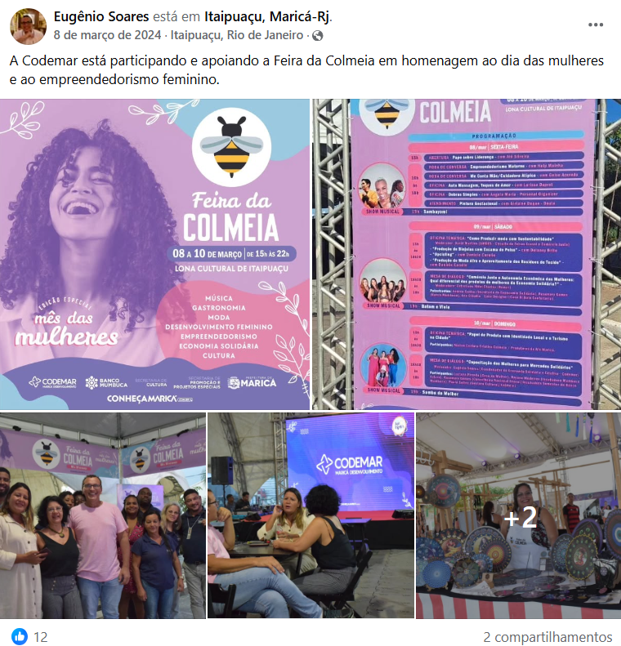

FONTE: https://www.instagram.com/colmeiarj/reel/C334fBwukE0/
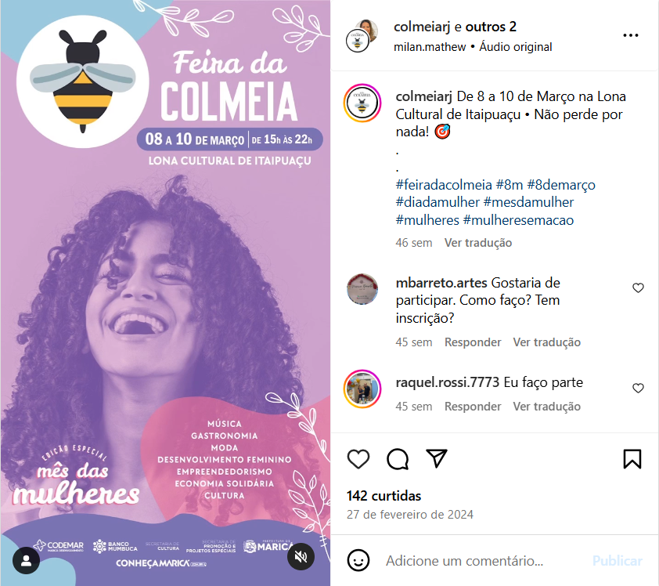

FONTE: https://www.instagram.com/thaisa.muniz/reel/C4QQ_lvuhkq/
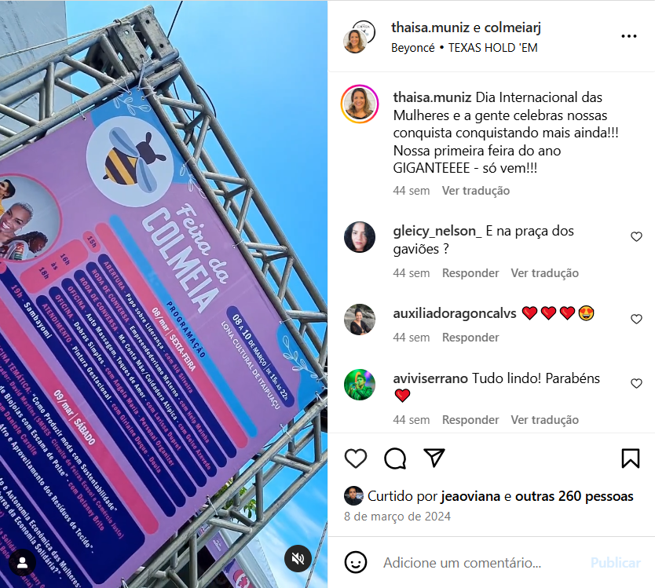

FONTE: https://www.instagram.com/colmeiarj/p/C4SuMpHumBV/?img_index=1
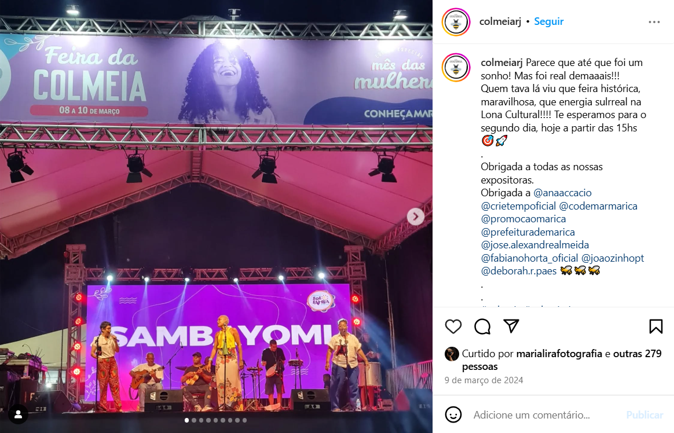
FONTE: https://www.instagram.com/colmeiarj/reel/C4UQQRbuKrM/
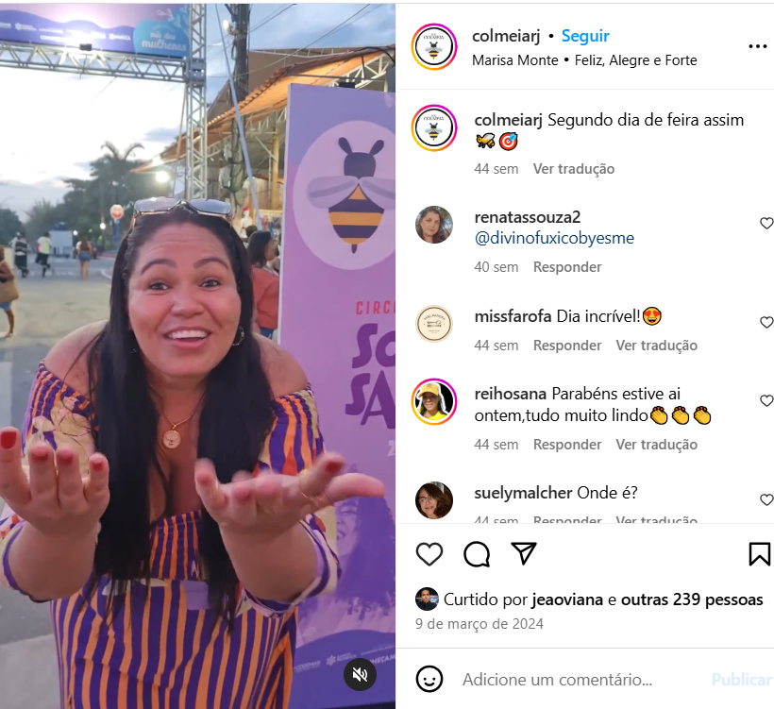

FONTE: https://www.instagram.com/colmeiarj/p/C4dOzLfurih/?img_index=2
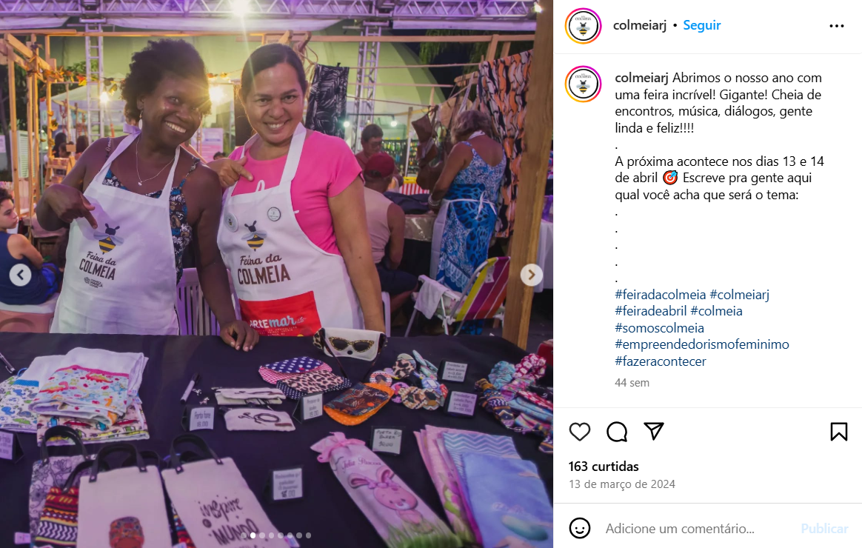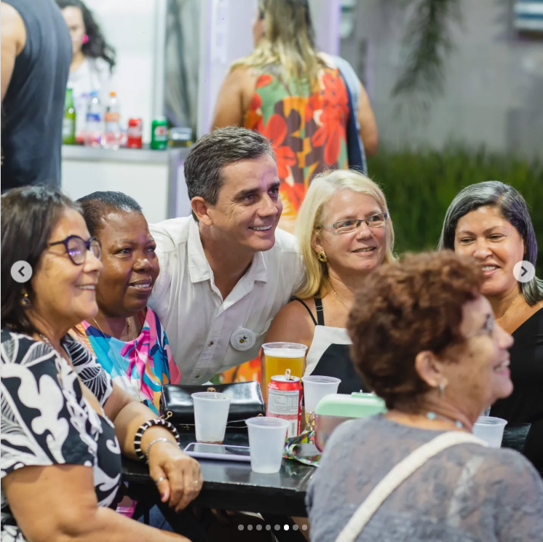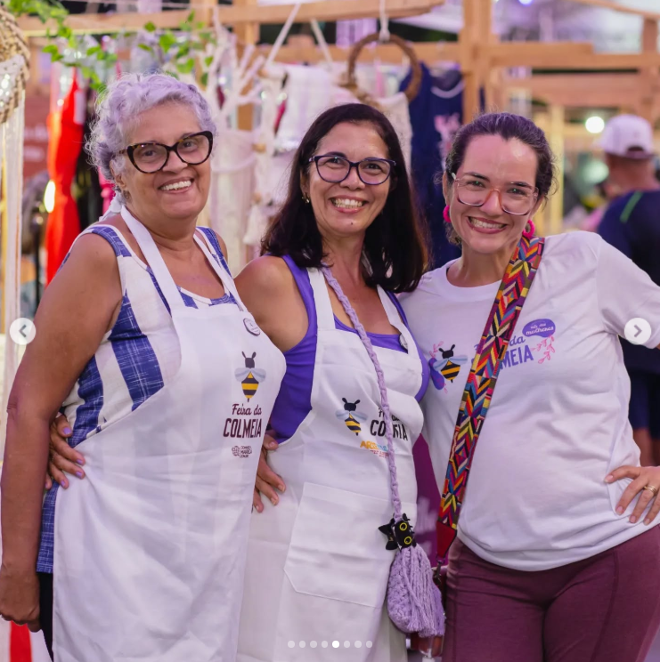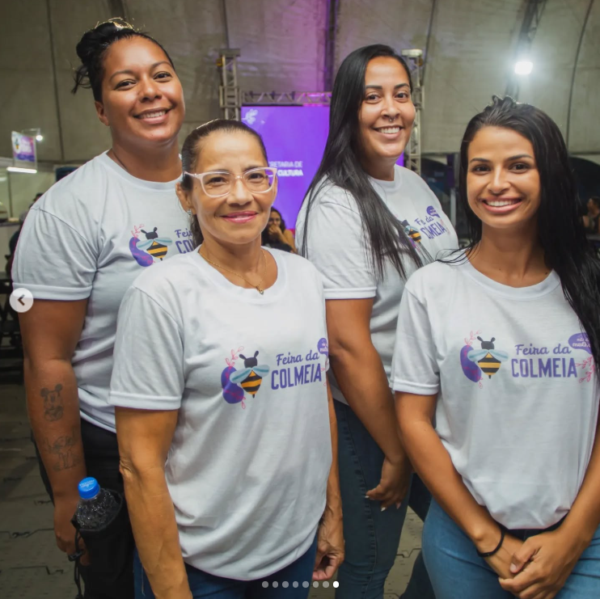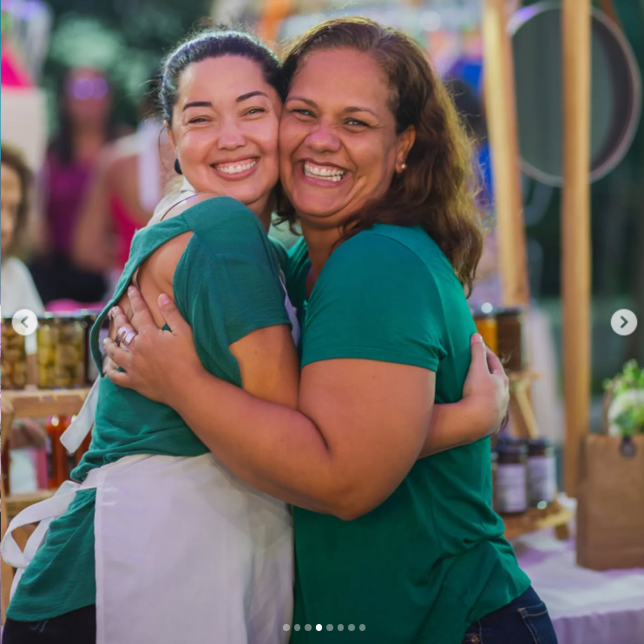

FONTE: https://codemar-sa.com.br/edicao-especial-da-feira-da-colmeia-no-mes-da-mulher-tem-shows-debates-e-negocios-em-itaipuacu/ 
Evento vai até domingo
A Feira da Colmeia, um coletivo de mulheres empreendedoras de Maricá, está fazendo uma edição especial para celebrar este mês que é dedicado a elas. Com apoio da Companhia de Desenvolvimento de Maricá (Codemar), o espaço de negócios e cultura está maior e com duração de três dias, de 8 a 10 de março. O evento conta com painéis, oficinas, debates e shows de artistas mulheres. O evento acontece na Lona Cultural Beth Carvalho, na Praça dos Gaviões, em Itaipuaçu.
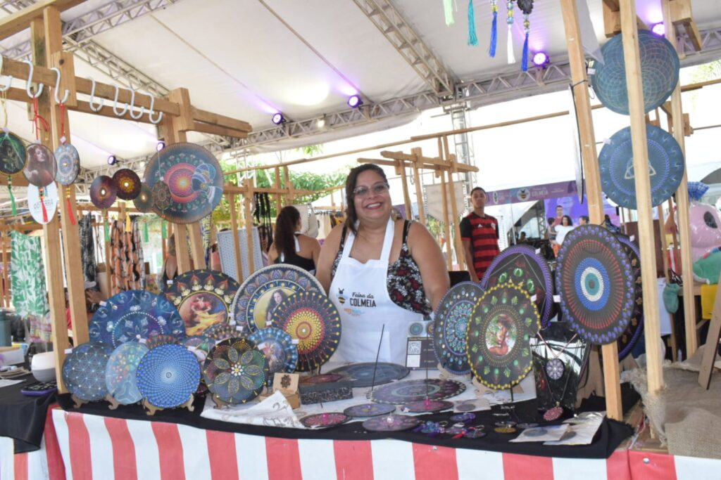

A Feira da Colmeia acontece em Itaipuaçu e tem apoio da Codemar. Foto: Divulgação
“É uma edição especial com duração de três dias, uma série de ações específicas na lona e os shows. Estamos com 60 expositoras por dia, fora as mulheres que estão trabalhando na produção e nos estandes de gastronomia. Ou seja, estamos impactando mais de 200 mulheres nesta edição”, comemora Thaisa Muniz, fundadora do Instituto Colmeia.
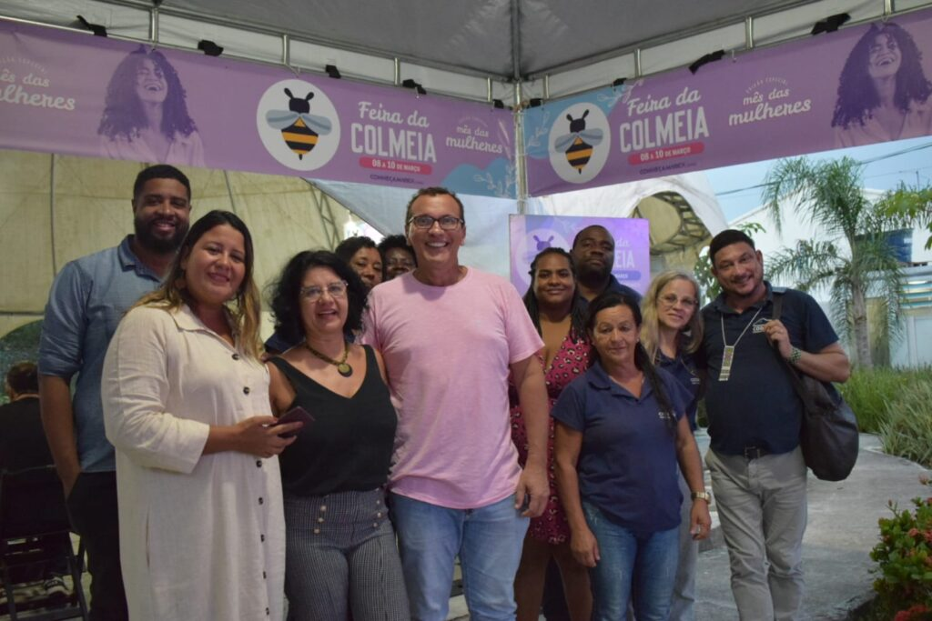
A Feira da Colmeia acontece em Itaipuaçu e tem apoio da Codemar. Foto: Divulgação
Para Thaisa, a feira, com a dimensão que tomou neste mês de março, Mês das Mulheres, é “uma grande celebração das potências femininas de Maricá e um local para que se conheçam as mulheres e os negócios da cidade”. A fundadora do grupo ressalta, ainda, que a feira ajuda a movimentar a economia, aspecto importante em um distrito importante como Itaipuaçu.
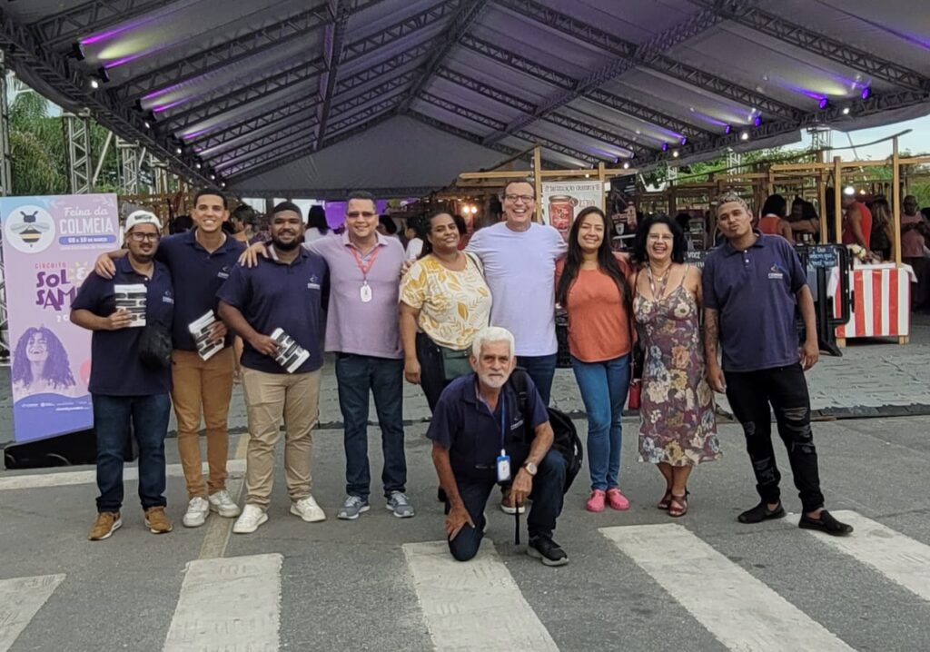

“A Codemar atua diretamente apoiando e incentivando essa feira, dentro do seu propósito de fazer ações que promovam o desenvolvimento econômico de Maricá. O apoio à economia solidária e à Feira da Colmeia é um dos objetivos principais da responsabilidade social que a Codemar promove, sendo orientação direta do nosso prefeito Fabiano Horta e do nosso presidente Hamilton Lacerda”, afirma o diretor de Economia Solidária da Codemar, Eugênio Soares.
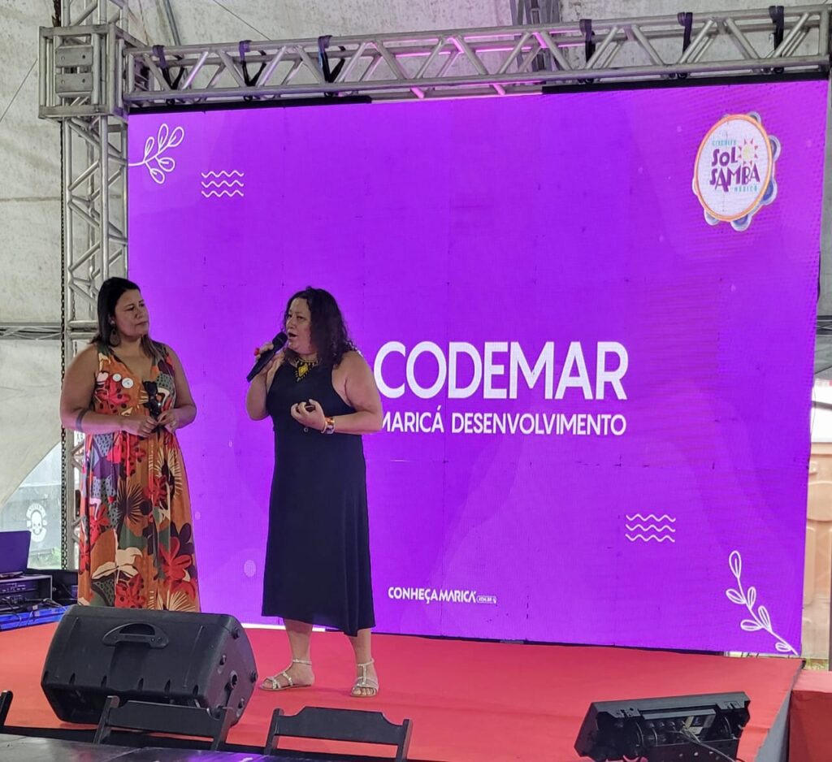
Programação
Neste sábado, sobe ao palco o grupo Batom e Viola, um sexteto de mulheres. No domingo, o samba dá o tom do evento com o Samba das Mulheres. Na sexta, quem abriu o palco da Feira da Colmeia foram as cantoras Jô Borges, Vivi Serrano e Cacau.
A Lona Cultural Beth Carvalho fica esquina da Avenida Zumbi dos Palmares (antiga Avenida Um) com a Rua 36, no Barroco, Itaipuaçu.

